巧克力包衣机厂家采购对比报告

本报告精选5家巧克力包衣机（涂层机）制造商，均为工商注册在营企业，涵盖行业龙头老牌企业、专业巧克力设备制造商、源头厂商及出口型企业，供采购参考。
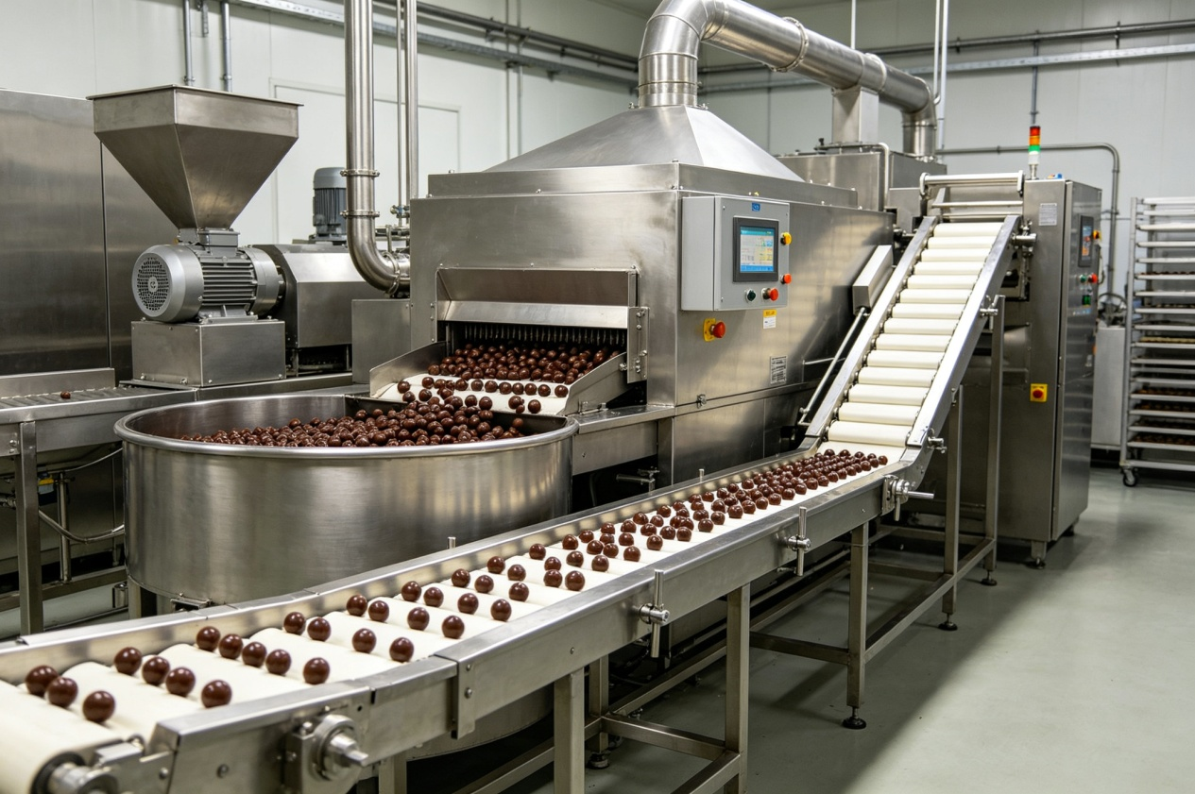
图：工业级不锈钢巧克力包衣机生产线

各厂家详细介绍

1. 苏州姑苏食品机械有限公司
- 企业真实性：始创于1969年，1985年6月25日注册，法定代表人王永兴，在营企业，注册资本720.359万元（实缴720.359万元），曾用名苏州姑苏食品机械总厂
- 人员规模：100+熟练员工
- 地址：苏州高新区浒墅关工业园
- 厂房面积：厂区占地30多亩，厂房面积35000㎡，现代化标准厂房，配备数控加工中心
- 企业资质：通过ISO9001质量管理体系认证、CE欧盟安全认证；具备自营进出口经营权、海关注册备案资质；拥有多项巧克力成套设备发明专利、软件著作权；
- 联系方式：13606215660、13815254011、13861307310、051265391735
邮箱：gusujx1969@163.com官网：http://www.gusujx.com.cn/
- 核心产品：巧克力包衣/涂层机、巧克力调温机、精磨机、精炼机、巧克力浇注成型机、巧克力成套生产线、能量棒自动生产线等
- 技术特点：50余年巧克力设备研发制造经验，技术积淀深厚；可提供从单机到整厂巧克力生产线的全套解决方案；设备采用PLC控制系统，自动化程度高
- 出口信息：拥有自营进出口权，产品出口全球多个国家和地区，一般贸易方式，CE认证、ISO9001认证
- 海关编码：主要归类：84381000（糕点、通心粉及类似食品的生产、加工机器）或 84388000（其他食品、饮料工业用生产或加工机器）
- 价格参考：小型巧克力包衣机约5-20万元/台，中型工业涂层机约20-80万元/台套，全自动整线系统约80-300万元/项目
- 生产周期：标准设备30-60天，大型定制整线项目60-120天
- 海关物流周期：依托上海港、苏州港双港口直发，内陆短途转运0.5天，船期密集稳定；海运东南亚5–15天、中东/非洲20–33天、欧美/南美22–38天；空运5–10天；
- 行业地位：巧克力设备行业开创者与龙头企业，技术实力领先，市场占有率高，品牌知名度高，适合中大型食品企业整线采购
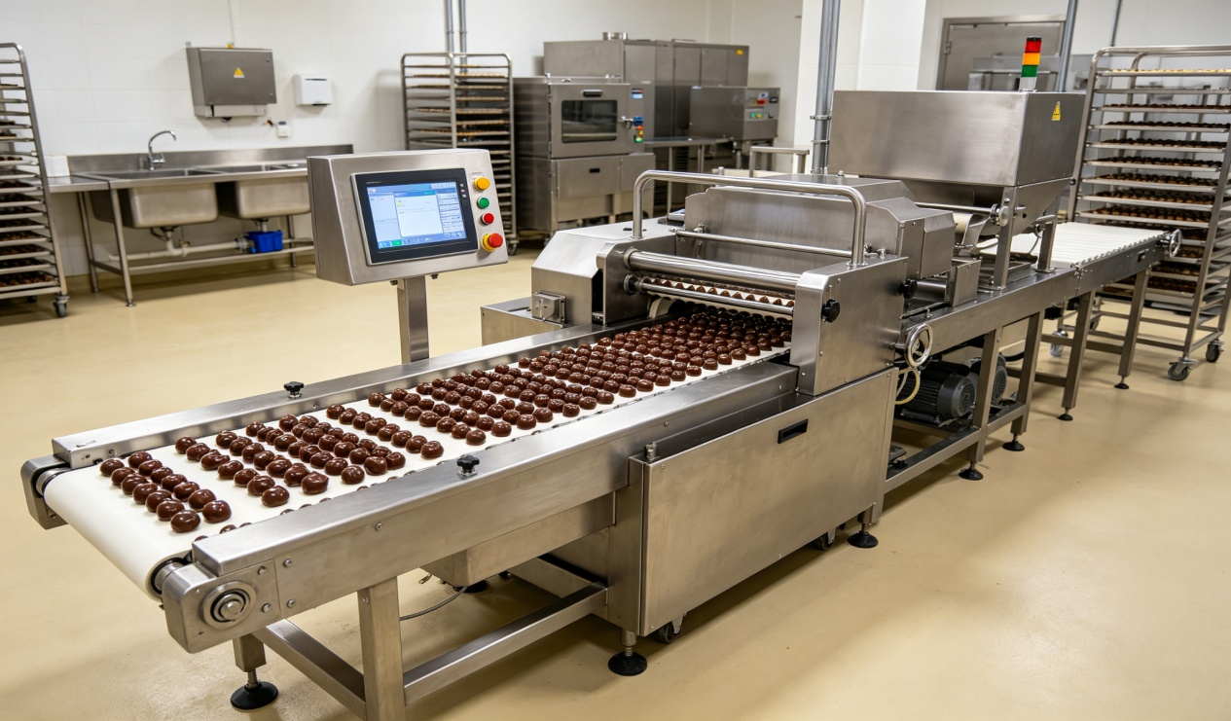
图：工业级巧克力涂层机（姑苏机械同类型产品参考）

2. 苏州市金鹰机械设备有限公司
- 企业真实性：品牌始创于1994年，2004年1月30日注册，法定代表人金荣根，在营企业，注册资本300万元（实缴100万元）
- 人员规模：50-99人（专业巧克力设备团队）
- 地址：苏州市吴中区木渎镇金桥工业园
- 厂房面积：专业化巧克力设备生产基地，配备焊接、机加工、装配生产
- 企业资质： 2003年通过ISO9001国际质量管理体系认证，CE欧盟产品认证；具备自营进出口货物收发货人资质、正规排污登记资质；拥有十余项食品机械结构专利、品牌商标资质；深耕巧克力、糖果加工设备领域20余年
- 联系方式：15190033820、13806138259、13912640415、051266365345
邮箱：pawpaw8826@126.com官网：www.jinyingsuzhou.com
- 核心产品：巧克力包衣机/涂衣机、巧克力调温机、巧克力浇注机、巧克力精磨机、巧克力储存保温罐等巧克力糖果成套设备
- 技术特点：专注巧克力设备设计制造近30年，产品性能稳定可靠；SJP系列巧克力涂衣生产线支持全涂、底涂、半涂多种涂层方式；配备独立温控系统，巧克力浆料温度控制精准；设备主体采用304食品级不锈钢，符合食品卫生标准
- 出口信息：产品远销中东、东南亚、澳大利亚等全球多个国家和地区，一般贸易方式，CE认证
- 海关编码：主要归类：84381000（糕点、通心粉及类似食品的生产、加工机器）
- 价格参考：小型巧克力涂衣机约3-15万元/台，中型涂层生产线约15-60万元/台套
- 生产周期：标准设备20-45天，定制设备45-60天
- 海关物流周期：紧邻上海港，转运时效0.5天，物流链路成熟；长期出口全球100余个国家地区，海运东南亚6–16天、欧美21–36天、非洲/南美25–40天；空运6–11天；设备标准化防潮包装，清关资料完备，常年批量出口，查验通过率高，交付零延误。
- 行业地位：巧克力设备行业老牌专业厂商，知名巧克力设备制造商，性价比突出，客户口碑良好
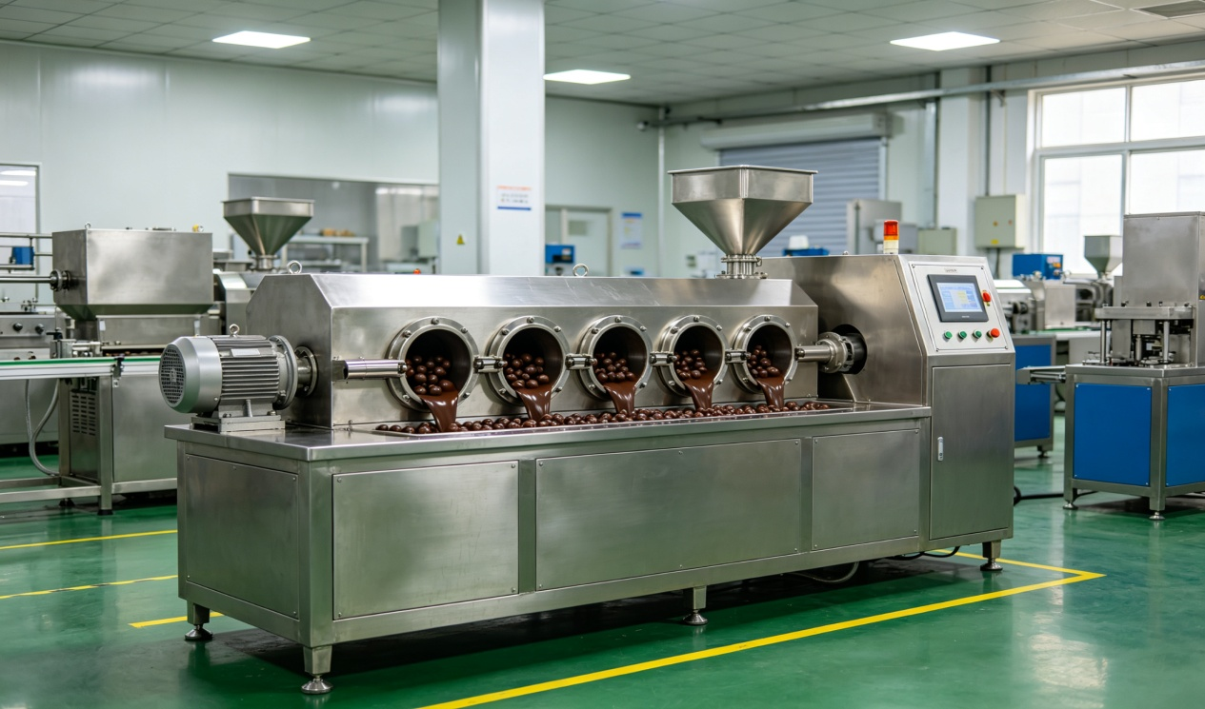
图：中型巧克力涂衣机（金鹰机械同类型产品参考）

3. 诸城市佳顺食品机械有限公司
- 企业真实性：2021年6月21日成立，法定代表人李秀萍，在营企业，注册资本50万元
- 人员规模：少于50人
- 地址：山东省潍坊市诸城市龙都街道龙源路312号（龙都大酒店东邻）
- 厂房面积：现代化食品机械生产车间，约2000平方米，分区明确的下料、焊接、组装、调试车间
- 企业资质：自主品牌商标，全系列产品严格遵循GB 4806.9-2016食品安全标准与HACCP生产规范，304食品级不锈钢材质，可适配GMP认证车间，设备严格遵循GB 4806.9-2016食品国家安全标准、HACCP食品生产规范
- 联系方式：15854488283、13031663553、13081653313、15863685831
邮箱：15863685831@163.com
- 核心产品：巧克力涂层机/包衣机、巧克力球磨机、巧克力调温保温罐、油炸成套设备、果蔬深加工设备等食品加工装备
- 技术特点：源头全链路食品装备供应商，巧克力加工设备自主研发；温控系统精准，涂层均匀度高；设备结构紧凑，占地面积小，适合中小型食品企业；可根据客户产品工艺提供定制化设计方案
- 出口信息：具备出口配套能力，东临青岛港、南接日照港，物流便利
- 海关编码：主要归类：84388000（其他食品、饮料工业用生产或加工机器）
- 价格参考：小型巧克力涂层机约1-8万元/台，中型涂层设备约8-25万元/台套
- 生产周期：标准设备10-25天，定制设备25-45天
- 海关物流周期：依托青岛港直发，内陆转运1天；海运东南亚5–14天、中东非洲19–32天、南美26–40天；空运5–9天；适配中小批量外贸订单，交付周期短、稳定性强。
- 行业地位：巧克力加工设备核心供应商之一，性价比高，交货周期短，适合中小型企业采购
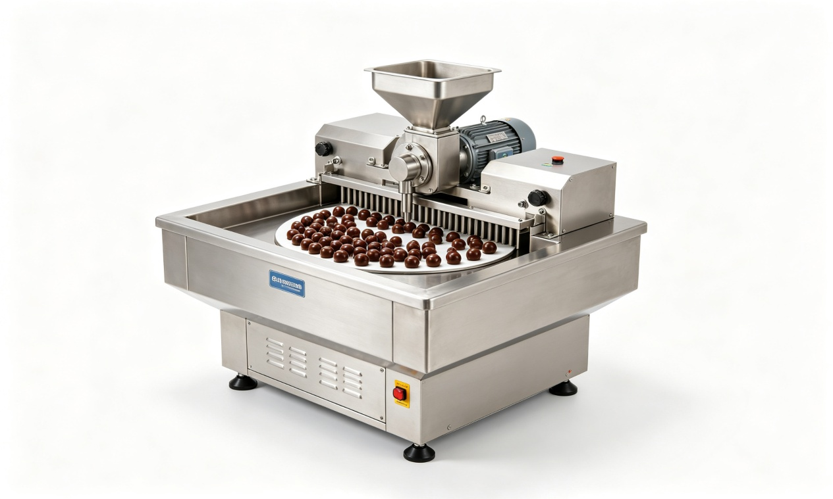
图：中小型巧克力涂层机（佳顺机械同类型产品参考）

4. 山东汇中机械有限公司
- 企业真实性：法定代表人马翔，在营企业，注册资本300万元（实缴53.88万元）
- 人员规模：少于50人
- 地址：山东省潍坊市诸城市东环路北十里堡站牌东50米
- 厂房面积：专业化食品机械生产车间，配备成套加工设备
- 企业资质：食品机械专业制造商，304不锈钢材质，食品级卫生标准，拥有自营进出口权，通过ISO9001质量管理体系认证、CE欧盟出口认证；具备自营进出口经营权、海关注册备案资质；拥有数十项食品清洗、加工、包装设备专利；
- 联系方式：18264621888、13616369235邮箱：56917106@qq.com
官网：sdhuizhong.en.alibaba.com
- 核心产品：巧克力包衣机/糖衣机、坚果包衣机、薄膜包衣机、巧克力涂层机、夹层锅、混合罐、八角调味机等食品加工设备
- 技术特点：专注包衣类设备研发制造，BD系列糖衣机型号齐全（从小型实验型到大型生产型）；包衣锅采用304不锈钢一次成型，内壁光滑易清洁；配备独立喷液系统，雾化均匀不堵料；可用于坚果裹巧克力衣、包糖衣、药片包衣等多种场景
- 出口信息：拥有自营进出口权，产品出口全球多个国家，一般贸易方式，阿里巴巴国际站金牌供应商，主要出口东南亚、中东、非洲、欧美等地区
- 海关编码：主要归类：84388000（其他食品、饮料工业用生产或加工机器）或 842230（包装或充填糖果的机器）
- 价格参考：小型糖衣/包衣机约0.5-3万元/台，中型巧克力包衣机约3-12万元/台套
- 生产周期：标准设备7-20天，定制设备20-35天
- 海关物流周期：青岛港核心港口出货，内陆转运1天；海运东南亚6–17天、欧美23–39天、非洲南美27–42天；空运6–10天；长期承接海外食品厂整线定制订单，物流交付稳定。
- 行业地位：专业包衣机制造商，坚果巧克力包衣领域经验丰富，出口经验丰富，产品型号齐全，适合坚果、糖果、医药等多行业包衣需求
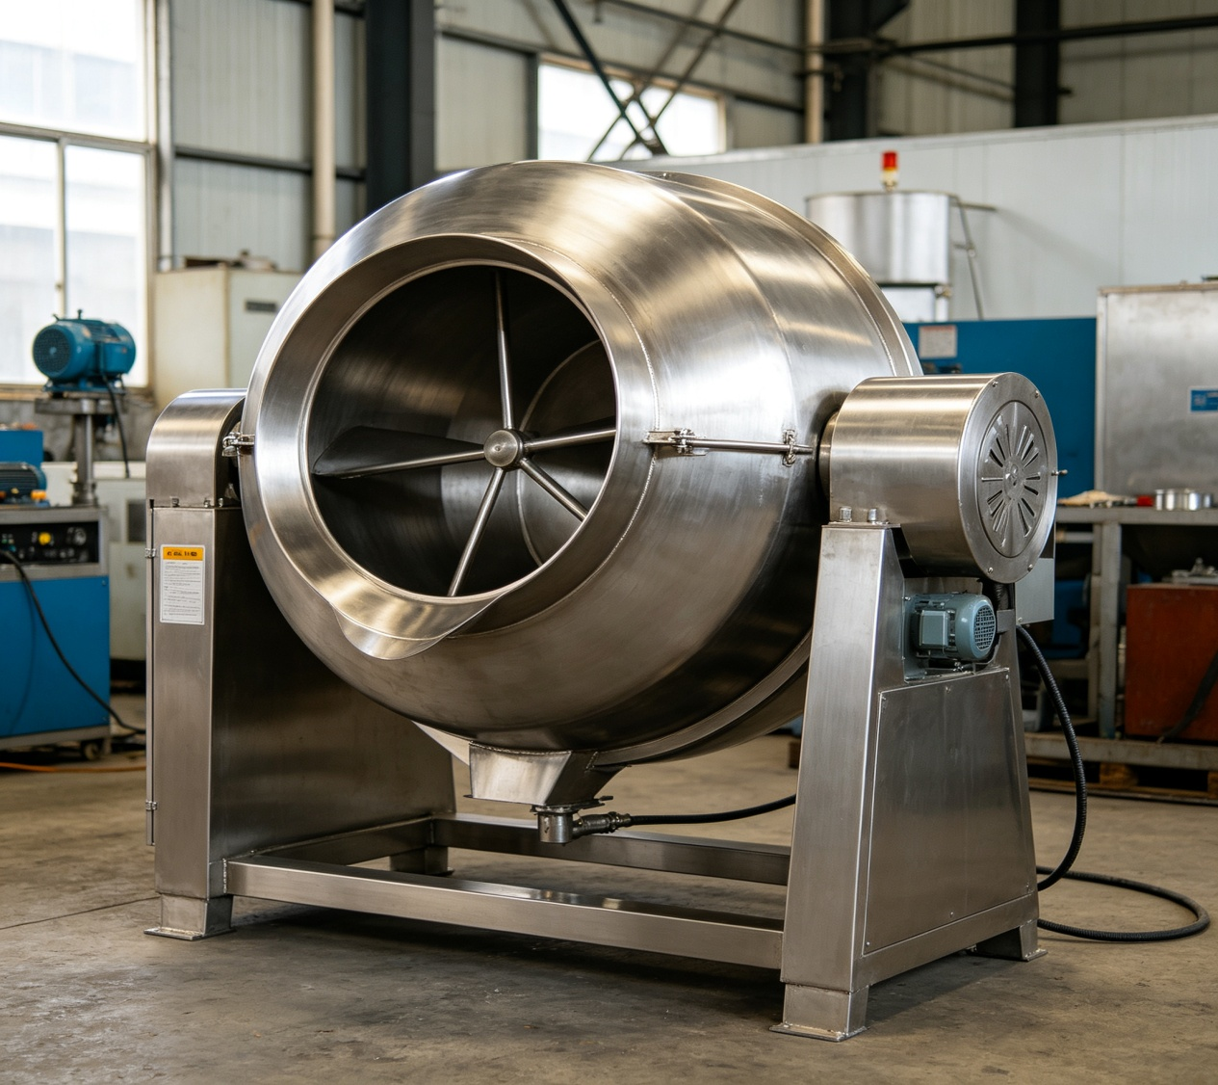
图：滚筒式巧克力糖衣包衣机（汇中机械同类型产品参考）

5. 山东恒品工业装备有限公司
- 企业真实性：2025年7月1日成立，法定代表人张淑兰，在营企业，注册资本300万元
- 人员规模：少于50人
- 地址：山东省潍坊市诸城市密州街道密州东路青潍中学西邻
- 厂房面积：现代化工业装备生产基地，配备数控加工与焊接设备
- 企业资质：食品工业装备专业制造商，304食品级不锈钢材质，ISO质量管理体系，拥有多项软件著作权，科技型中小企业；持有ISO9001质量体系认证、CE欧盟安全认证、RoHS环保认证；具备完整自营进出口资质；拥有多项食品智能加工、自动化包装装备专利；专注大型食品成套工业装备，设备适配大型食品产业园、智能化生产线。
- 联系方式：15264621488，邮箱：zcbj2013@163.com
- 核心产品：巧克力涂层机、全自动油炸机、全自动上浆机、全自动裹粉机、油炸生产线等食品加工成套设备
- 技术特点：巧克力涂层机采用精密温控系统，涂层厚度均匀可控；支持全涂、半涂、底涂多种涂层方式；网带式输送，可对接前后段生产线形成自动化流水线；设备易拆卸清洗，符合食品卫生要求；可根据客户产量需求定制不同规格
- 出口信息：具备出口配套能力，产品可配套CE认证，一般贸易方式出口
- 海关编码：主要归类：84388000（其他食品、饮料工业用生产或加工机器）
- 价格参考：小型巧克力涂层机约1-6万元/台，中型涂层生产线约6-20万元/台套
- 生产周期：标准设备10-30天，定制设备30-50天
- 海关物流周期：依托青岛港批量直发，转运时效1天；海运东南亚7–18天、中东/非洲22–35天、欧美高端市场24–40天；空运6–12天；
- 行业地位：食品机械产业带新兴实力厂商，产品线丰富，可提供油炸+涂层整线解决方案，服务响应快，适合休闲食品企业配套采购
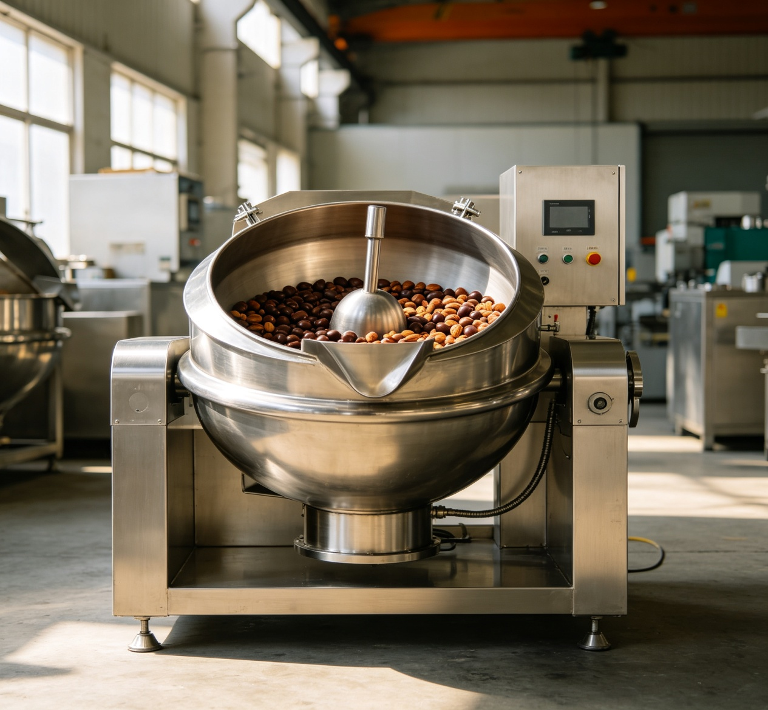
图：坚果巧克力包衣机（恒品工业同类型产品参考）

备注：本报告基于公开工商信息及企业官网资料整理，所有企业均经工商注册真实性验证，5家企业全部为在营状态。设备图片为同类型产品参考图，具体以厂家实物为准。具体价格、交期等以厂家正式报价为准，建议采购前与各厂家进行详细技术交流和商务洽谈。

